Skulehelsetenesta
Skulehelsetenesta arbeider helsefremmande og forebyggande
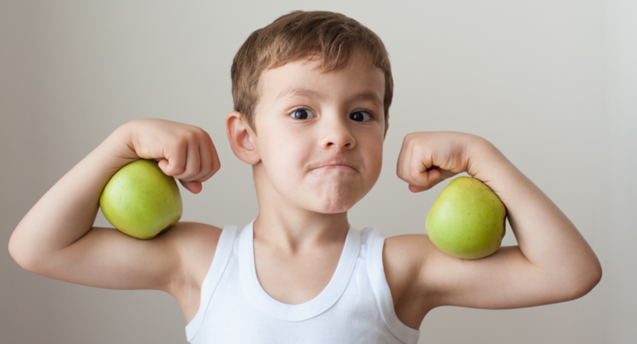
Skulehelsetenesta har hovudfokus på helsefremming og førebyggande arbeid. Me arbeider etter nasjonale retningslinjer. På skulen gir me vaksinar og har samtalar både i grupper og med enkeltelevar. Nokre gonger kan ein elev trenge ein samtale, andre gonger treng eleven oppfølging over lengre tid.
Helsesjukepleiar deltek i det tverrfaglege arbeidet på skulen. Helsesjukepleiar samarbeider med familieeininga, skulelege, fysioterapeut, PPT, barnevern, fastlege og spesialisthelsetenesta.
Familieeinnga er en del av helsestasjonen og er eit tverrfagleg team med mellom anna med familierådgivere, tilbod om COS-kurs, m.m. Foreldrerådgivning føregår individuelt og i grupper. Barna kan og få samtalar her.
Barnet i familien
Korleis ein har det i familien, vil verka inn på barna. Familiar kan oppleva vanskelege livssituasjoner som samlivsbrot, fysisk eller psykisk sjukdom, vold i familien, rus eller dødsfall.
Me vil oppmoda føresette til å informera skulen og helsesjukepleiar om slike utfordringar slik at barnet kan verta møtt på best muleg måte.
Kva kan de snakka med helsesjukepleiar om
Barnet kan sjølv ta kontakt med helsesjukepleiar på skulen dersom det ønsker nokon å snakka med. Tema som kan vera aktuelle å drøfta kan vera venner, det å vera redd eller lei seg for noko, korleis ein har det på skulen eller heime, sjukdom, kropp, matvanar og mykje meir. Me sjekkar syn og hørsel ved behov. Føresette kan og ta kontakt om de opplever utfordringar og spørsmål omkring barnet anten det er i forhold til skulen eller heimen.

Program for skulehelsetenesta:
1.trinn
1 klasseundersøking der barnet blir innkalla saman med føresette til samtale/undersøking med helsesjukepleiar og skulelege.
2.trinn
Vaksine mot difteri, stivkrampe, kikhoste og poliomyelitt.
Vaksine mot difteri, stivkrampe, kikhoste, poliomyelitt (informasjonsfilm til elever på 2. trinn)
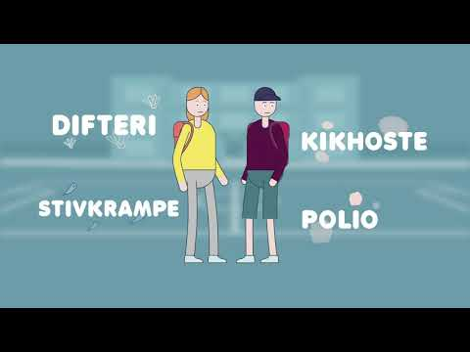
Undervisning i klasse om kropp, grenser og seksuelle overgrep. Bruker Redd barnas undervisningsopplegg “Kroppen min eier jeg”.

3.trinn:
Undervisning i klasse om søvn, aktivitet og kosthold.
Måle høgde og vekt
https://www.helsedirektoratet.no/retningslinjer/helsestasjons-og-skolehelsetjenesten/skolehelsetjenesten-520-ar/helseundersokelse-og-helsesamtale#veiing-og-maling-skolehelsetjenesten-bor-male-vekt-og-hoyde-pa-barn-og-unge-sammendrag
https://www.kostverktoyet.no/

5.trinn
Undervisning i grupper om pubertet.

6.trinn
Vaksine mot meslinger, kusma og røde hunder. Undervisning i klasse om vald og seksuelle overgrep. Bruker Redd barnas opplegg #Jeg er her.
Vaksine mot meslinger, kusma, røde hunder (MMR) (informasjonsfilm til elever på 6. trinn)
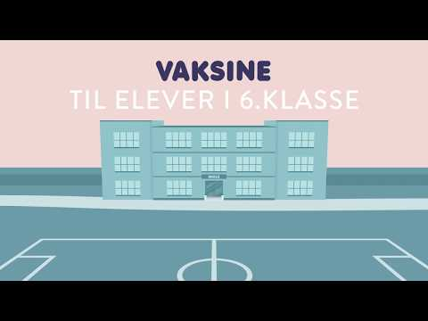

7.trinn
Vaksine mot humant papillomavirus (2 doser)
HPV-vaksine til elever i 7. trinn
